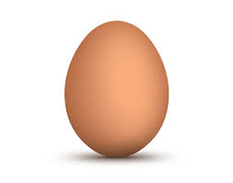Şekillerle Çıkarma İşlemi

 - =



- =



*  =





*  =

Şekillerle Çıkarma İşlemi



- =



- =



- =



* =

Şekillerle Çıkarma İşlemi







- =





*  =





* =



 - =

Şekillerle Çıkarma İşlemi



* =



- =



- =



 - =

Şekillerle Çıkarma İşlemi

* =

- =

- =

- =

Çıkarma İşlemi

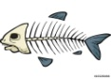

* =



- =



- =

- =

ŞEKİLLERLE ÇIKARMA İŞLEMİ

5 5 5 5

- 1 - 2 - 3 - 4

4 4 4 4

- 1 - 2 - 3 - 4

6 6 6 6

- 1 - 2 - 3 - 4

3 3 2 2

- 1 - 2 - 1 - 2

5 6 4 7

- 2 - 2 - 2 - 2

Yönerge: Alttaki sayı kadar gülen yüzün üzerini çiz, kalan yüzleri sayarak sonucu bul, yaz.